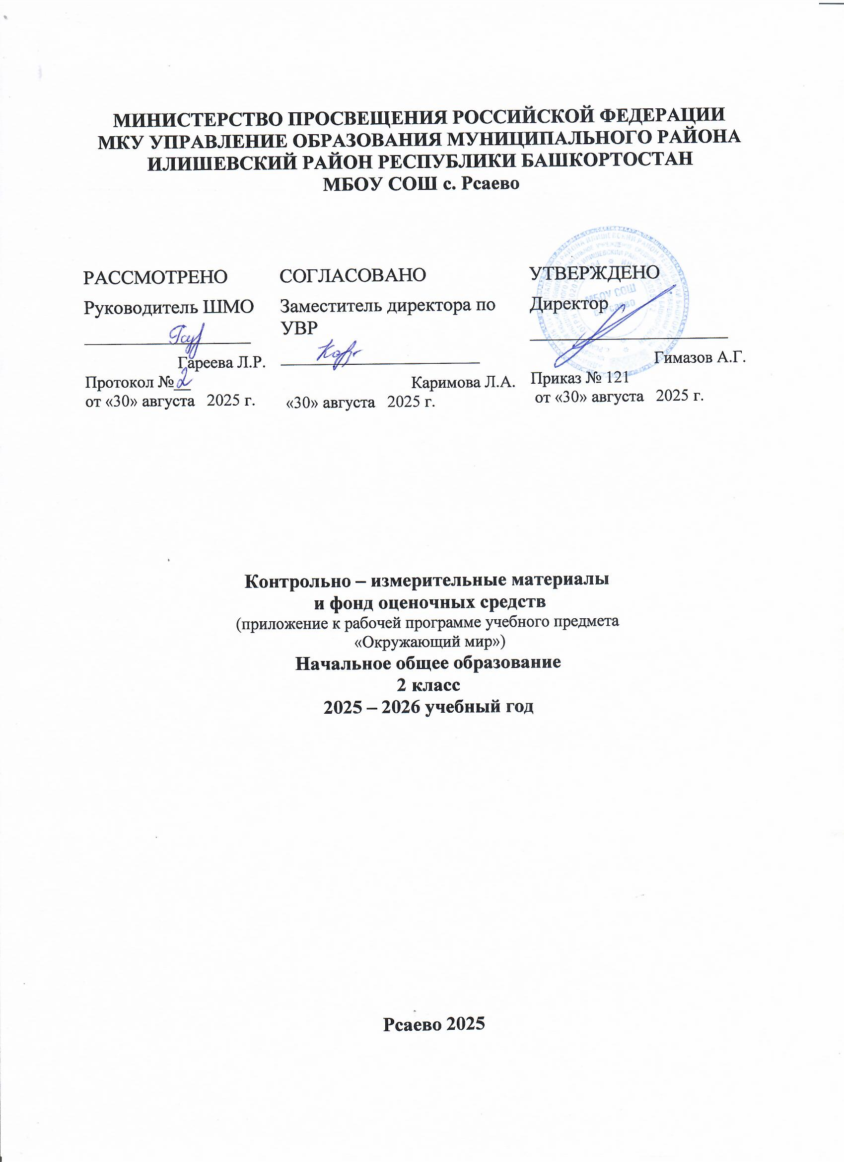
Приложение
Нормы оценок по окружающему миру

Оценка «5» ставится ученику, если он осознанно и логично излагает учебный материал, используя свои наблюдения в природе, устанавливает связи между объектами и явлениями природы (в пределах программы), правильно выполняет практические работы и дает полные ответы на все поставленные вопросы.
Оценка «4» ставится ученику, если его ответ в основном соответствует требованиям, установленным для оценки «5», но ученик допускает отдельные неточности в изложении фактического материала, в использовании отдельных терминов, единичные недочеты при выполнении практических работ. Все эти недочеты ученик легко исправляет сам при указании на них учителем.
Оценка «3» ставится ученику, если он усвоил основное содержание учебного материала. Но допускает фактические ошибки, не умеет использовать результаты своих наблюдений в окружающем мире, затрудняется устанавливать предусмотренные программой связи между объектами и явлениями окружающего мира, в выполнении практических работ, но может исправить перечисленные недочеты с помощью учителя.
Оценка «2» ставится ученику, если он обнаруживает незнание большей части программного материала, не справляется с выполнением практических работ даже с помощью учителя.

Особенности организации контроля по окружающему миру

Специфичность содержания предмета "Окружающий мир", оказывает влияние на содержание и формы контроля. Основная цель контроля - проверка знания фактов учебного материала, умения детей делать простейшие выводы, высказывать обобщенные суждения, приводить примеры из дополнительных источников, применять комплексные знания.
Контроль за уровнем достижений обучающихся по окружающему миру проводится в форме устной оценки и письменных работ: контрольных и проверочных работ, тестовых заданий.
Контрольные и проверочные работы направлены на контроль и проверку сформированности знаний, умений и навыков. Тексты работ подбираются средней трудности с расчетом на возможность их выполнения всеми детьми. Задания повышенной сложности оцениваются отдельно и только положительной отметкой.
Тесты в области метапредметных умений дают возможность проверять овладение обучающимися такими универсальными способами деятельности, как наблюдение, сравнение, выбор способа решения учебной задачи (верного варианта ответа), контроль и коррекция, оценка, распознавание природных объектов, определение истинности утверждений и умение делать вывод на основе анализа конкретной учебной ситуации.
Учёт ошибок и оценка устных ответов, письменных и практических работ
Классификация ошибок и недочетов, влияющих на снижение оценки:
Грубые ошибки:
- неправильное определение понятия, замена существенной характеристики понятия несущественной;
- нарушение последовательности в описании объекта (явления) в тех случаях, когда она является существенной;
- неправильное раскрытие (в рассказе-рассуждении) причины, закономерности, условия протекания того или иного изученного явления;
- ошибки в сравнении объектов, их классификации на группы по существенным признакам;
- незнание фактического материала, неумение привести самостоятельные примеры, подтверждающие высказанное суждение;
- отсутствие умения выполнять рисунок, схему, неправильное заполнение таблицы; неумение подтвердить свой ответ схемой, рисунком, иллюстративным материалом;
- ошибки при постановке опыта, приводящие к неправильному результату;
- неумение ориентироваться на карте и плане, затруднения в правильном показе изученных объектов (природоведческих и исторических).
Негрубые ошибки:
- преобладание при описании объекта несущественных его признаков;
- неточности при выполнении рисунков, схем, таблиц, не влияющих отрицательно на результат работы; отсутствие обозначений и подписей;
- отдельные нарушения последовательности операций при проведении опыта, не приводящие к неправильному результату;
- неточности в определении назначения прибора, его применение осуществляется после наводящих вопросов;
- неточности при нахождении объекта на карте.

Тесты
Исправления, сделанные ребенком, ошибкой не считаются.
«5» - верно выполнено более 3/4 заданий.
«4» - верно выполнено 3/4 заданий.
«3» - верно выполнено 1/2 заданий.
«2» - верно выполнено менее 1/2 заданий.

Учёт уровневого подхода к достижению планируемых результатов
В процессе освоения предметного содержания окружающего мира у обучающихся формируются общие учебные умения, навыки и способы познавательной деятельности, предусматриваемые стандартом начального общего образования:
- наблюдать объекты окружающего мира;
- работать с учебником, энциклопедиями;
- работать с памятками, алгоритмами, схемами-опорами;
- рассуждать, участвовать в беседе, дискуссии;
- уметь работать в паре, группе, индивидуально;
- уметь оценить себя, товарища;
- формировать коммуникативные умения;
- развивать познавательные, интеллектуально-учебные умения;
- уметь пользоваться приобретенными знаниями в повседневной практической жизни.

Приложение
Контрольно- измерительные материалы по окружающему миру
2 класс
№п/п | Вид | Тема
1 | Проверочная работа | Где мы живем?
2 | Проверочная работа | Человек и природа
3 | Проверочная работа | Повторение за год
4 | Практическая работа | Рациональное питание: количество пищи и рацион питания
5 | Практическая работа | Модели Земли-глобус. Карта, план
6 | Практическая работа | Ориентирование на местности по местным природным признакам с использованием компаса

Проверочная работа по теме «Где мы живем?»
Вариант 1
1. Выбери полное имя нашей страны?
А) Россия;
Б) Российская Федерация;
В) Союз Советских Социалистических Республик.

2. Что означает слово «федерация»?
а) символ;
б) слияние;
в) объединение;
г) разъединение.

3. Допиши предложение:
Государственные символы Российской Федерации -__________________________________________________________________

4. На гербе Российской Федерации изображён орёл
А) одноглавый;
Б) двуглавый;
В) трёхглавый.

5.Определи цвета флага Российской Федерации?
А) Белый, синий, красный.
Б) Белый, зелёный, красный.
В) Белый, синий, розовый.

6. Особенности села:
А) крупный населенный пункт, многоэтажные дома,
Б) небольшой населенный пункт, колодец, печка.
В) выращивание овощей, выращивание животных
Г) много улиц и проспектов, театры и музеи

7. Допиши предложение:
То, что создано людьми, принято называть _________________________________________________________________

8. Выбери верное утверждение:
К природе относится …
А) всё, что нас окружает;
Б) всё, что нас окружает и не сделано руками человека;
Г) всё, что сделано руками человека.

Вариант 2
1. Особенности города (отметь галочкой)
А) крупный населенный пункт, многоэтажные дома,
Б) небольшой населенный пункт, колодец, печка.
В) выращивание овощей, выращивание животных
Г) много улиц и проспектов, театры и музеи.

2. Допиши предложение:
Государственные символы Российской Федерации -__________________________________________________________________

3. Что означает слово «федерация»?
а) символ;
б) слияние;
в) объединение;
г) разъединение.

4. Выбери полное имя нашей страны?
А) Россия;
Б) Российская Федерация;
В) Союз Советских Социалистических Республик.

5. На гербе Российской Федерации изображён орёл
А) одноглавый;
Б) двуглавый;
В) трёхглавый.

6.Определи цвета флага Российской Федерации?
А) Белый, синий, красный.
Б) Белый, зелёный, красный.
В) Белый, синий, розовый.

7. Допиши предложение:
То, что создано людьми, принято называть _________________________________________________________________

8. Выбери верное утверждение:
К природе относится …
А) всё, что нас окружает;
Б) всё, что нас окружает и не сделано руками человека;
Г) всё, что сделано руками человека.

Проверочная работа по теме «Человек и природа»
1. К какой группе окружающих тел относится человек?
А) это тело неживой природы
Б) это тело живой природы
В) это изделие
2. Окружающий мир – это …
А) солнце и предметы, созданные руками человека
Б ) солнце, почва, вода
В ) природа и предметы, созданные руками человека
3.Назови необходимые условия для жизни человека.
А) пища, свет, тепло
Б ) вода, пища, воздух, свет, тепло
В ) вода, воздух, тепло
4.Назови телефон пожарной службы.
А) 102 Б) 101 В) 103
5. Видимое вокруг тебя пространство называется:
А) линия горизонта
Б) горизонт
В) природа
6. Основных сторон горизонта:
А) восемь
Б) шесть
В) четыре
7.Что называют планом?
А) рисунок
Б ) вид предмета сверху
В) эскиз ( набросок) предмета
8. Какой прибор применяют для определения сторон горизонта?
А) термометр
Б) рулетка
В) компас
Проверочная работа «Повторение за год»
Вариант 1.
1. Назови объект неживой природы.
- сосна 2) звезда 3) ромашка 4) воробей
2. Что относится к природным явлениям?
- чтение газеты 3) снегопад
- строительство дома 4) встреча с другом
3. Какое явление относится к осадкам?
- гром 2) дождь 3) гололёд 4) ветер
4. К какой группе животных относятся лягушки?
1)к зверям 3) к насекомым
2) к земноводным 4) к рыбам

5. Что производит лёгкая промышленность?
1)станки 2) одежду 3) шерсть
4) кино
6. К какому виду транспорта относится вертолёт?
- к водному 3) к воздушному
- к наземному 4) к подземному
7. Какие функции выполняют лёгкие?
- орган дыхания 3) управляют работой организма
- орган пищеварения 4) гонят кровь по телу
8. По какому телефону можно вызвать скорую помощь?
- 01 2) 02 3) 03 4) 04
9. Как называется земная поверхность, которую мы видим вокруг себя?
- горизонт 3) Земля
- линия горизонта 4) открытая местность
10. Как называются углубления с крутыми склонами на равнинах?
- горы 2) холмы 3) овраги 4) балки
Вариант 2.
1. Что относится к живой природе?
- Солнце 2) воздух 3) мухомор 4) лодка
2. Назови природное явление, не связанное с изменением сезона?
- сильный ветер 3) листопад
- таяние снегов 4) появление почек на деревьях
3. Назови погодное явление.
- течение реки 3) восход Солнца
- снегопад 4) прилёт птиц
4. Назови группу животных, к которой относится бабочка.
- Насекомые 2) земноводные 3) птицы 4) звери
5. Что не относится к сельскохозяйственному труду?
- уборка урожая 3) выпас скота
- пошив одежды 4) посевные работы
6. Укажи специальный вид транспорта?
- метро 3) аварийная газовая служба
- самолёт 4) автобус
7. Какова функция желудка?
- Орган дыхания 3) там находится мозг
- Разносит кровь по телу 4) орган пищеварения
8. По какому телефону звонить, если незнакомый человек пытается открыть дверь?
- 01 2) 02 3) 03 4) 04
9. Куда должен указывать синий конец стрелки компаса?
- на юг 2) на север 3) на запад 4) всё равно
10. Как называют реку, впадающую в другую реку?
- исток 2) устье 3) приток 4) рукав

